計算及問答題:第10題20分，餘每題5分
( B )1. 若某正弦波之峰值為100V，則其有效值約為多少？

( A )2. 若某脈波之週期為10ms，脈波寬度為4ms，則其工作週期為多少？

( B )3. 交直流混合波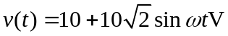的有效值為多少？

( B )4. 若一電源頻率為60Hz，經半波整流後輸出電壓的頻率為多少？

( A )5. 有一電源濾波電路，其輸出電壓包含20V的直流成份及1V有效值的漣波成份，則其漣波百分率為多少？

( C )6. 有一電晶體，當I_{B} = 50μA時，I_{C} = 5mA，則其β為多少？

( B )7. 某電晶體之β =100，則其α為多少？

( A )8. 如圖電路中的電晶體當開關使用，若V_{in} = 0V，求輸出電壓V_{o}為多少？
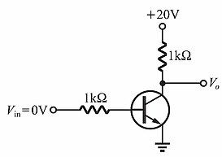

( A )9. 電晶體放大器施加直流偏壓的主要目的是決定電晶體的什麼？

( A )10. 如圖所示之電路，若矽電晶體的β = 200，則V_{B}、V_{E}、re及電壓增益約為多少？(20分)
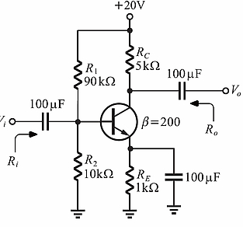

( B )11. 如圖所示之電路，輸出電阻R_{o}約為多少？

( D )12. 如圖所示之電路，若矽電晶體的β = 100，則電壓增益約為多少？
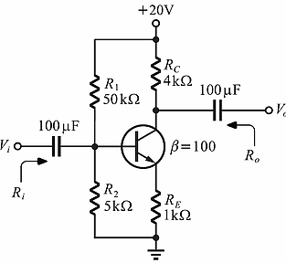
( B )13. 如圖所示之電路，電壓增益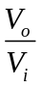約為多少？
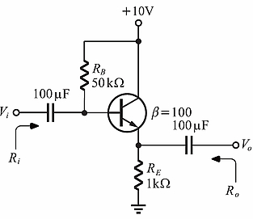
( C )14. 如圖所示之電路，若V_{BE} = 0.7V，則電壓增益約為多少？
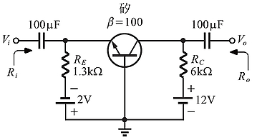

( D )15. 如圖所示之電路，若電晶體的β = 200，V_{BE} = 0.7V，則電壓增益約為多少？
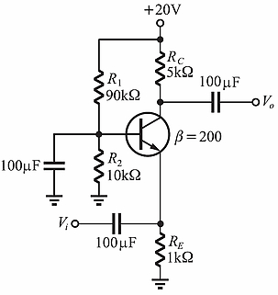
( D )16. 如圖所示之電路，若每個電晶體的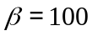，則兩個電晶體的總β值為多少？
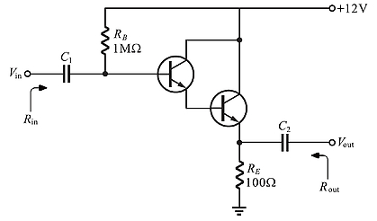
( D )17. 如圖(a)所示之數位電路，當V_{in} = 0V時，V_{out} =？